|  |  |  |  |  |  |  |  |  |
| --- | --- | --- | --- | --- | --- | --- | --- | --- |
| **CURSO** | **LENGUAJE** | **MATEMÁTICA** | **HISTORIA** | **BIOLOGIA** | **INGLÉS** | **FISICA** | **QUIMICA** | **FILOSOFIA** |
| 1°M | Miércoles06.11  04.12 | Martes 03.11  Lunes 07.12 | Lunes 02.11  Martes 01.12 | Jueves 05.11  03.12 | Lunes 02.11  07.12 | Miércoles04.11  02.12 | Lunes 02.11.  07.12 |  |
| 2°M | Viernes06.11  04.12 | Lunes 02.11  07.12 | Miércoles 04.11  02.12 | Martes 03.11  01.12 | Martes 03.11  01.12 | Miércoles04.11  02.12 | Jueves 05.11  03.12 |  |
| 3°M | Miércoles 04.11  02.12 | Martes 03.11  01.12 | Jueves 05.11  03.12 | Viernes06.11  04.12 | Jueves 05.11  03.12 | Lunes 02.11  07.12 | Viernes06.11  04.12 | Martes 03.11  01.12 |
| **4°M** | **JUEVES 29.10** | **MIERCOLES 04.11** | **Jueves 29.10** | **Martes 03.11** | **VIERNES 30.10** | **Viernes28.08**  **02.10** | **LUNES 02.11** | **Martes 27.10** |

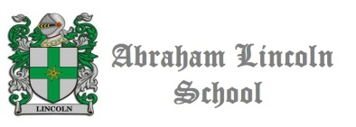

CALENDARIO DE PRUEBAS OCTUBRE Y NOVIEMBRE

1° a 4° AÑO MEDIO

MARIA MOLINA ROJAS

COORDINADORA PEDAGOGICA

ABRAHAM LINCOLN SCHOOL